 | STAATSCOURANT | Nr. 14485
 | STAATSCOURANT | 24 april
 | STAATSCOURANT | 2025
 | Officiële uitgave van het Koninkrijk der Nederlanden sinds 1814.

Voorbereidingsbesluit windenergiegebied Nederwiek (zuid) (beoogde kavel I-b), Ministerie van Klimaat en Groene Groei
De Minister van Klimaat en Groene Groei,
In overeenstemming met de Minister van Volkshuisvesting en Ruimtelijke Ordening,
Overwegende dat:
− een kavelbesluit wordt voorbereid voor de beoogde kavel I-b in het windenergiegebied Nederwiek (zuid);
− het wenselijk is te voorkomen dat de locatie minder geschikt wordt voor de verwezenlijking van een windpark;
− hiertoe in artikel 9 van de Wet windenergie op zee de mogelijkheid wordt geboden een voorbereidingsbesluit te nemen;
Besluit:

Artikel 1
Te verklaren dat voor de locatie, voor de beoogde kavel I-b, die is weergegeven op de kaart opgenomen in bijlage 1 bij dit besluit, een kavelbesluit als bedoeld in artikel 3 van de Wet windenergie op zee wordt voorbereid. De coördinaten van de hoekpunten van die locatie zijn weergegeven in bijlage 2 bij dit besluit.

Artikel 2
1. Het is verboden om op de locatie, bedoeld in artikel 1, alsmede binnen een zone van 500 meter daaromheen, werken te maken of te wijzigen of het gebruik van werken te wijzigen, dan wel vaste substanties of voorwerpen te storten, te plaatsen of neer te leggen, of deze te laten staan of liggen.
2. Het verbod, bedoeld in het eerste lid, is niet van toepassing op handelingen:
a. die worden verricht in het kader van normaal onderhoud en beheer ten dienste van reeds vergunde activiteiten;
b. die reeds in uitvoering zijn op het tijdstip van inwerkingtreding van dit besluit en in overeenstemming zijn met de op dat moment geldende toepasselijke regelgeving;
c. die worden verricht ter voorbereiding op het kavelbesluit, de tender en ter uitvoering van de vergunning als bedoeld in artikel 12 van de Wet windenergie op zee, door of in opdracht van de overheid of de houder van die vergunning.

Artikel 3
Onverminderd artikel 9, derde lid, van de Wet windenergie op zee, vervalt dit besluit op het moment dat met betrekking tot de locatie, bedoeld in artikel 1, een toegangsverbod wordt ingesteld op grond van artikel 2.40 van de Omgevingswet.

Artikel 4
Het voorbereidingsbesluit windenergiegebied Nederwiek (zuid) (beoogde kavel I) van 2 mei 2024 (Stcrt. 2024, 14331) wordt ingetrokken.

Artikel 5
Dit besluit treedt in werking met ingang van de dag na de datum van uitgifte van de Staatscourant waarin het wordt geplaatst.

Rechtsbescherming
Tegen dit besluit staat, op grond van artikel 8:5, eerste lid, van de Algemene wet bestuursrecht in samenhang met artikel 1 van bijlage 2 bij de Algemene wet bestuursrecht en artikel 7:1 van de Algemene wet bestuursrecht, geen bezwaar of beroep open.

Bekendmaking
Dit besluit zal met de toelichting in de Staatscourant worden geplaatst.
’s-Gravenhage, 30 maart 2025
De Minister van Klimaat en Groene Groei,
S.Th.M. Hermans

BIJLAGE 1, BEHOREND BIJ HET VOORBEREIDINGSBESLUIT VOOR DE BEOOGDE KAVEL I-b IN WINDENERGIEGEBIED NEDERWIEK (ZUID)
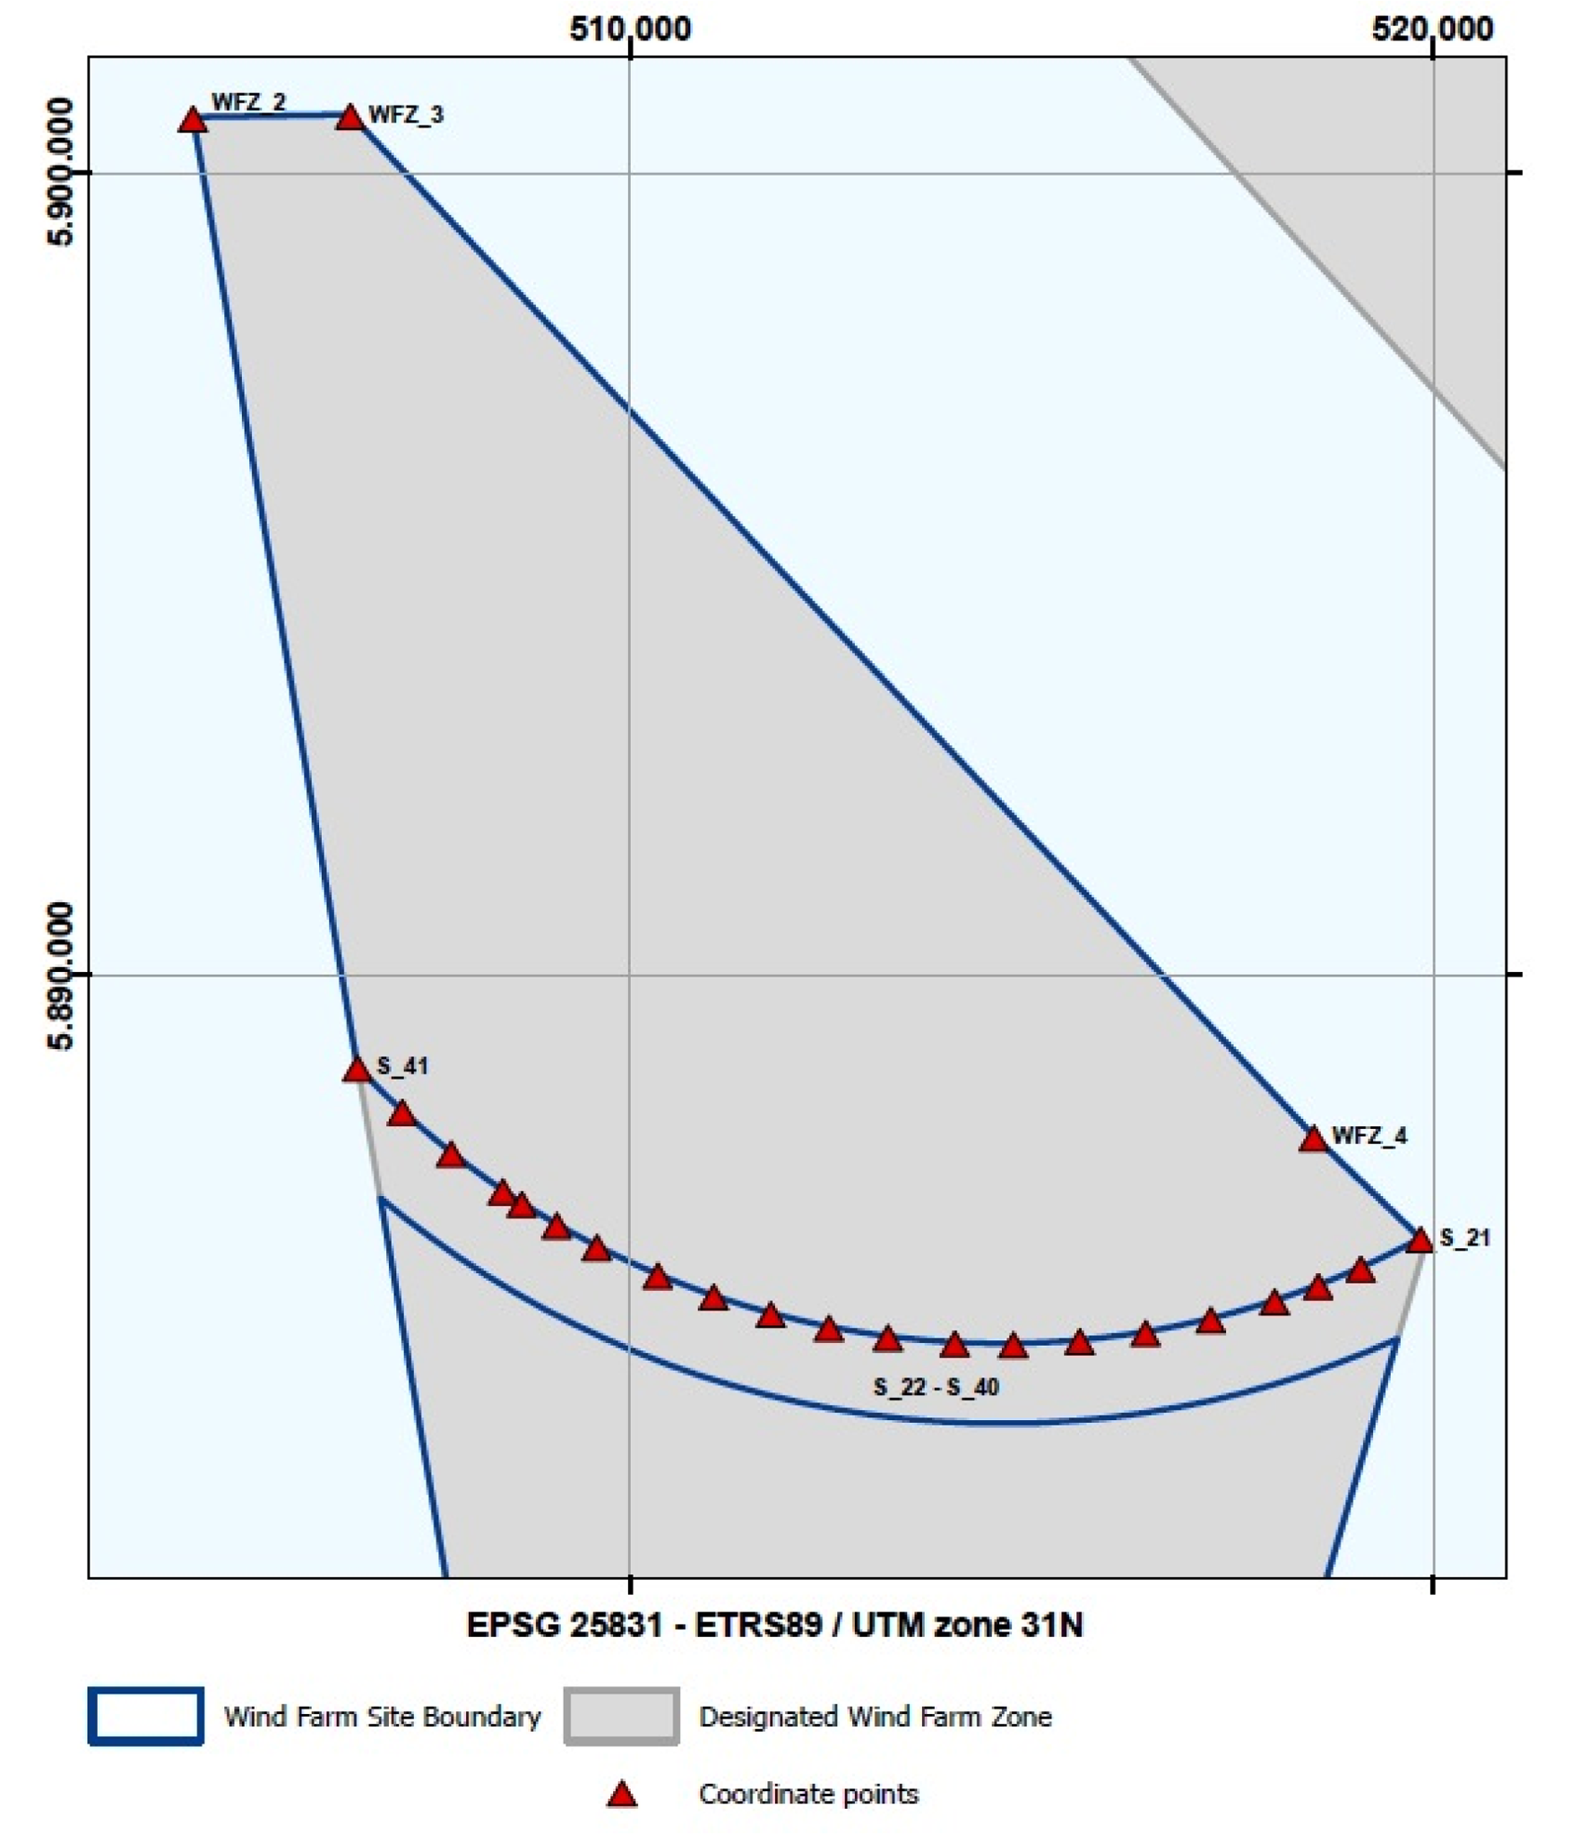

BIJLAGE 2, BEHOREND BIJ HET VOORBEREIDINGSBESLUIT VOOR DE BEOOGDE KAVEL I-b IN WINDENERGIEGEBIED NEDERWIEK (ZUID)
Locatie voorbereidingsbesluit kavel I-b
Coordinates according EPSG 25831
Point No. | Easting | Northing
S_21 | 519845,7 | 5886723,6
S_22 | 519100,1 | 5886358,9
S_23 | 518570,7 | 5886140,4
S_24 | 518027,7 | 5885948,7
S_25 | 517231,4 | 5885723,3
S_26 | 516420,4 | 5885558,2
S_27 | 515599,3 | 5885454,2
S_28 | 514772,8 | 5885412,0
S_29 | 514043,7 | 5885426,2
S_30 | 513209,8 | 5885501,7
S_31 | 512475,2 | 5885621,8
S_32 | 511750,4 | 5885791,0
S_33 | 511038,7 | 5886008,7
S_34 | 510343,2 | 5886273,8
S_35 | 509584,2 | 5886627,2
S_36 | 509085,0 | 5886899,5
S_37 | 508649,1 | 5887165,7
S_38 | 508411,6 | 5887322,8
S_39 | 507768,8 | 5887794,7
S_40 | 507159,1 | 5888314,2
S_41 | 506602,8 | 5888861,5
WFZ_2 | 504551,9 | 5900695,3
WFZ_3 | 506513,0 | 5900728,8
WFZ_4 | 518517,0 | 5887991,9

TOELICHTING

I Algemeen
De Wet windenergie op zee voorziet in een integraal wettelijk kader voor het realiseren van windenergie op zee. Onderdeel daarvan is dat de Minister van Klimaat en Groene Groei, in overeenstemming met andere betrokken ministers, binnen de aangewezen windenergiegebieden de zogeheten ‘kavelbesluiten’ neemt. In het kavelbesluit staat waar en onder welke voorwaarden een windpark binnen het aangewezen windenergiegebied gebouwd en geëxploiteerd mag worden. Bij de vaststelling van het Programma Noordzee 2022–2027 is het windenergiegebied Nederwiek (zuid) aangewezen, destijds nog aangeduid als windenergiegebied 1-zuid. Windenergiegebied Nederwiek (zuid) ligt in de exclusieve economische zone (EEZ). Het gebied ligt op ca. 95 kilometer uit de kust, ten westen van windenergiegebied IJmuiden Ver en nabij de grens van de Britse EEZ. Ten noorden van Nederwiek (zuid) ligt Nederwiek (noord). Het voorbereidingsbesluit is van toepassing in de Nederlandse EEZ.
Het toenmalige kabinet heeft in 2018 de routekaart windenergie op zee 2030 aangeboden aan de Tweede Kamer.1 Deze routekaart bevat de hoofdlijnen voor de ontwikkeling van windenergie op zee tot en met 2030. De toenmalige Staatssecretaris van Economische Zaken en Klimaat heeft in december 2021 in een brief aan de Tweede Kamer een update gegeven over de verdere uitrol van windenergie op zee.2 Hierin is aangegeven dat windenergie op zee na de Routekaart 2030 nog significant zal moeten doorgroeien om de energievoorziening efficiënt en tijdig te kunnen verduurzamen richting 2050. Een deel van deze verdere groei zal ook op de kortere termijn, nog tot en met 2030, nodig zijn om invulling te geven aan de aangescherpte Europese 55 procent CO2-reductiedoelstellig voor 2030, die ook in de Klimaatwet is verankerd. Het kabinet Rutte-IV heeft daarom de doelstelling voor windenergie op zee verder verhoogd. In juni 2022 heeft het kabinet in een aanvullende routekaart windenergie op zee 2030 de plannen in nader detail gepresenteerd. De beoogde kavel I-b van windenergiegebied Nederwiek (zuid) is onderdeel van deze (aanvullende) routekaart 2030.
In de beoogde kavel I-b van windenergiegebied Nederwiek (zuid) kan een windpark gerealiseerd worden met een opgesteld vermogen van maximaal 1,15 GW. Het beoogde windpark wordt door TenneT voorzien van een eigen platform op zee en een aansluitverbinding met het hoogspanningsnet op het land. Het platform op zee heeft een capaciteit van ca. 1 GW, maar er kan voor maximaal 1,15 GW aan turbines worden aangesloten (‘overplanting’). Het windenergiegebied Nederwiek (zuid) waarvoor dit voorbereidingsbesluit wordt genomen heeft een bruto oppervlakte van circa 273 km².
Het onderhavige voorbereidingsbesluit, als bedoeld in artikel 9 van de Wet windenergie op zee, wordt genomen om te voorkomen dat de ruimte voor het windpark binnen de beoogde kavel I-b in het windenergiegebied Nederwiek (zuid), waarvoor een kavelbesluit in voorbereiding is, minder geschikt wordt voor de verwezenlijking van een windpark. In hetzelfde kader is het voorbereidingsbesluit mede gericht op het reguleren van veranderingen in de nabijheid van de beoogde locatie.
In artikel 9, vierde lid, van de wet is bepaald dat het verboden is te handelen in strijd met een voorbereidingsbesluit. Overtreding van dit artikel is strafbaar gesteld in artikel 1a, onder 1°, van de Wet op de economische delicten. Er is geen mogelijkheid van bezwaar en beroep tegen dit voorbereidingsbesluit (zie artikel 8:5 van de algemene wet bestuursrecht, gelezen in samenhang met artikel 1 van hoofdstuk 1 van bijlage 2 bij de Algemene wet bestuursrecht en artikel 7:1 van de Algemene wet bestuursrecht).

II Artikelsgewijs

Artikel 1
Om te voorkomen dat de locatie binnen het windenergiegebied Nederwiek (zuid) waarvoor een kavelbesluit in voorbereiding is (de voorgenomen kavel I-b), minder geschikt wordt voor de verwezenlijking van een windpark, is in artikel 9 van de wet de mogelijkheid opgenomen voor die locatie een voorbereidingsbesluit te nemen. De figuur van het voorbereidingsbesluit is een bekende in het ruimtelijke ordeningsrecht bij de voorbereiding van inpassings- of bestemmingsplannen. Een kavelbesluit is geen van beide, doch vertoont daarmee wel gelijkenis in die zin dat sprake is van een bestemmingsregeling op basis van een integrale afweging van alle (ruimtelijke) belangen. Voor het belang dat een voorbereidingsbesluit beoogt te beschermen geldt dat evenzeer.

Artikel 2
In artikel 2, eerste lid, is bepaald, dat het in bepaalde gevallen verboden is in het gebied waarvoor een kavelbesluit wordt voorbereid, alsmede binnen een veiligheidszone van 500 meter daaromheen, werken te maken of het gebruik van werken te wijzigen, dan wel vaste substanties of voorwerpen te storten, te plaatsen of neer te leggen, of deze te laten staan of liggen. Artikel 2, eerste lid, bevat een verbodsbepaling voor handelingen die niet onder een bestaande verbodsbepaling vallen, of niet vergunningplichtig zijn en waarvoor derhalve geen (belangen)afweging in het kader van een vergunningaanvraag plaatsvindt.
Verbodsbepalingen die reeds bij of krachtens de wet gelden blijven onverminderd van kracht. In een beoordeling van een aanvraag om een vergunning op grond van de Omgevingswet of een andere wet, dient wel rekening te worden gehouden met het voorbereidingsbesluit. Het voorbereidingsbesluit biedt in voorkomend geval een afwijzingsgrond indien een voorgestelde (reeds vergunningplichtige) activiteit de locatie waarvoor een kavelbesluit wordt voorbereid, minder geschikt maakt voor de verwezenlijking van een windpark.
Over het doen van seismisch onderzoek en verkenningsonderzoek als bedoeld in het Mijnbouwbesluit, wordt opgemerkt dat de kans dat werkzaamheden die in dit kader plaatsvinden, de werkzaamheden in voorbereiding op de aanleg van een windpark verstoren zeer klein is. Dit is slechts anders in de fase na de start van de eerste bouwwerkzaamheden en het instellen van een toegangsverbod op grond van artikel 2.40 van de Omgevingswet ter plaatse. Met het toegangsverbod wordt een veiligheidszone als bedoeld in artikel 60, vierde en vijfde lid, van het VN-Zeerechtverdrag van kracht. Zoals evenwel is bepaald in artikel 3 van het onderhavige voorbereidingsbesluit, is dit besluit dan vervallen en vervangen door het toegangsverbod. Zie hierover verder de toelichting bij artikel 3.
In het tweede lid is een aantal categorieën van werken of handelingen uitgezonderd van het verbod. Onderdeel a ziet bijvoorbeeld onder meer op het beheer van en onderhoud aan de in het windenergiegebied aanwezige vergunde infrastructuur zoals kabels en leidingen. Overigens is in hoofdstuk 9.2 van het Programma Noordzee 2022–2027 aangegeven dat bij de verkaveling van windenergiegebieden en vergunning van windparken in principe een onderhoudszone moet worden aangehouden ten opzichte van leidingen, hoogspanningskabels en telecomkabels. Volgens hetzelfde document moet er ook afstand tussen mijnbouwplatforms en windparken worden aangehouden vanwege de helikopterbereikbaarheid. Onderdeel b ziet op handelingen die reeds in uitvoering zijn op het tijdstip van inwerkingtreding van dit besluit en in overeenstemming zijn met de op dat moment geldende toepasselijke regelgeving. Met betrekking tot de onderdelen a en b zullen de gevolgen van een aanwijzing van een kavel voor derden worden betrokken bij de afweging tot het nemen van een kavelbesluit. Onderdeel c ziet op handelingen die worden verricht ter voorbereiding op het kavelbesluit, de tender (vergunningverlening) en ter uitvoering van de vergunning als bedoeld in artikel 12 van de wet, door of in opdracht van de overheid of de vergunninghouder.

Artikel 3
In artikel 9, derde lid, van de wet is bepaald dat het voorbereidingsbesluit vervalt indien niet binnen een jaar na de inwerkingtreding daarvan een ontwerpkavelbesluit ter inzage is gelegd. Het voornemen tot het nemen van een kavelbesluit moet zodanig concreet zijn dat het beschermen van het belang van de realisering van een windpark kan prevaleren boven andere belangen. In de praktijk betekent dit dat een voorbereidingsbesluit kan worden genomen op het moment dat een gebied is aangewezen als windenergiegebied. Vanaf dit moment worden er specifieke onderzoeken voorbereid en verricht in verband met het realiseren van een windpark binnen een beoogde kavel in dat gebied. Hiermee zijn maatschappelijke kosten gemoeid. Overigens worden ook voorbereidingen getroffen voor het net op zee van TenneT om het beoogde windpark te verbinden met het vasteland. Met het tijdig nemen van een voorbereidingsbesluit wordt voorkomen dat deze inspanningen teniet worden gedaan door nieuwe activiteiten in, of in de nabijheid van een aangewezen windenergiegebied.
Daarnaast is in artikel 3 van dit voorbereidingsbesluit bepaald dat dit besluit vervalt op het moment van instelling van een toegangsverbod op grond van artikel 2.40 van de Omgevingswet met betrekking tot de kavel. Dit besluit wordt door de Minister van Infrastructuur en Waterstaat genomen zodra met de bouw van het windpark wordt aangevangen. In het kavelbesluit worden andere activiteiten dan de aanleg en exploitatie van een windpark niet geregeld of verboden. Het gebruiksverbod van die locatie voor andere activiteiten, volgt namelijk uit het besluit tot instelling van een toegangsverbod rondom een windpark. Het ligt dan ook voor de hand het voorbereidingsbesluit in werking te laten zijn tot het moment dat het toegangsverbod de bescherming van het gebied kan ‘overnemen’.

Artikel 4 en 5
Dit besluit treedt in werking met ingang van de dag na de datum van uitgifte van de Staatscourant waarin het wordt geplaatst. Voor het gebied is eerder een voorbereidingsbesluit genomen (Stcrt. 2024, 14331). Op grond van artikel 4 wordt het voorgaande voorbereidingsbesluit ingetrokken zodra het (nieuwe) voorbereidingsbesluit in werking treedt.

1 Kamerstukken II 2017/18, 33 561, nr. 42.
2 Kamerstukken II 2021/22, 33 561, nr. 52.

